
桃園創新技術學院觀光英語系
「第十六屆實用英語人才培育研討會」
報名回函
聯絡電話：03-4361070 轉7602,7614
傳 真：03-4650401
聯 絡 人：觀光英語系 李延輝老師、陳佳君小姐

會場附近住宿資料：
桃企飯店（03-4266628）
中壢大飯店（03-4225871）
麗寶客棧 (03-4266363)
姓名：________________________________
服務學校：____________________________
科系/職稱：___________________________
聯絡地址：____________________________
____________________________
電話：________________________________
傳真：________________________________
午餐
□ 需要 （□葷 □素）
□ 自理

交通路線圖
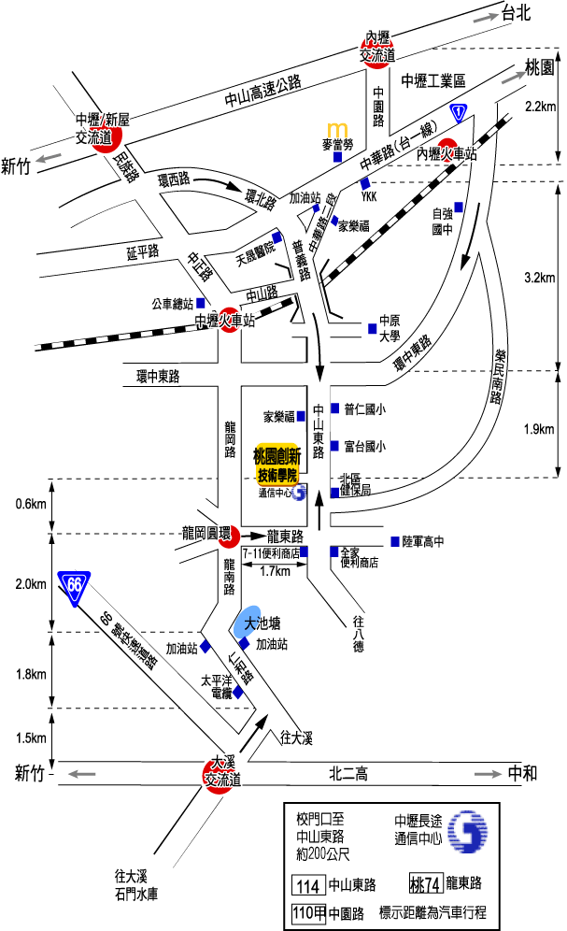

市區公車可搭桃園客運---北路 (往士校)、9路 (往華勛)、往桃園 (經仁美) 或搭中壢客運---北路 (往忠貞、龍岡)。
桃園創新技術學院(原南亞技術學院)站下車，徒步3分鐘。

請貼
郵票 | 320  桃  園  市  中  壢  區  中  山  東  路  三  段  四  一  四  號
  桃
  園
  創
  新
  技
  術
  學
  院
  觀
  光
  英
  語
  系
  收

